历史部分（50分）
一、选择题（每小题只有一个正确答案，每小题1分，共15分）
1.中国古代有一位著名的思想家，他认为一切事物都有其对立面，对立面的双方能相互转化。请问这位思想家是
A.孔子 B.孟子 C.老子 D.墨子
2.中国的火药、罗盘针、印刷术这三项伟大发明推动了欧洲社会的发展与进步。请问它们是通过什么人传到欧洲的
A.罗马人 B.印度人 C.日本人 D.阿拉伯人
3.下列著作和作者搭配正确的一组是
①《农政全书》——徐光启 ②《天工开物》——宋应星
③《三国演义》——罗贯中 ④《水浒传》——施耐奄
⑤《红楼梦》——董其昌 ⑥《西游记》——吴承恩
A.①②③④⑤ B.①②④⑤⑥ C.①②③④⑥ D.②③④⑤⑥
4.在中国近代史上，1856—1860年发生的重大历史事件是
A.第二次鸦片战争 B.甲午中日战争 C.八国联军侵华战争 D.义和团运动
5.“国父”孙中山在领导中国民主革命斗争中愈挫愈勇，直到临终前还在遗嘱中告诫革命党人：“革命尚未成功，统治仍须努力。”这里“革命尚未成功”主要是指
A.没有建立起中华民国 B.没有完成反帝反封建的革命任务
C.没有促进资本主义发展 D.辛亥革命的成果被袁世凯窃取了
6.为夺取抗战的最后胜利和实现光明前途奠定基础的会议是
A.中共一大 B.中共二大 C.中共七大 D.中共八大
7.近代以来，台湾与大陆的关系经历了分离——统一——分离的过程，下列哪些事件与这一过程有直接关系
①洋务运动的破产 ②《马关条约》的签订
③中国抗日战争的胜利 ④人民解放战争的胜利
A.①②③ B.②③④ C.①②④ D.①③④
8.1953—1956年，我国进行了社会主义改造。下列词汇不能反映这一历史事件的是
A.农业生产合作社 B.赎买政策
C.手工业生产合作社 D.包产到户
9.邓小平是我国改革开放和社会主义现代化建设的总设计师，下列属于邓小平理论创新内容的是
①“一国两制”的伟大构想 ②民族区域自治制度
③社会主义市场经济体制 ④家庭联产承包责任制
⑤对农业的社会主义改造
A.①②③ B.②③④ C.①③④ D.①③⑤
10.1980年，我国建立深圳等经济特区；1984年，开发14个沿海城市；1985年，开辟沿海经济开放区；1988年，划海南岛为经济特区；1992年，决定开放内地部分省会城市、沿江沿边城市；2001年，加入世界贸易组织；2013年，设立上海自由贸易区。以上史实主要说明了我国
A.综合国力不断增强 B.国际地位逐步提高
C.体制改革走向深入 D.扩大开放融入世界
11.一百年前，“泰坦尼克”号首航从欧洲出发，穿越大西洋，计划到美洲。最早开辟这条航路的航海家是
A.迪亚士 B.哥伦布 C.达·伽马 D.麦哲伦
12.下列对《独立宣言》的解读有误的是
A.宣扬人生而平等 B.宣告了美国的诞生
C.美国由此确立了联邦制 D.宣言颁布日成为美国国庆日
13.1851年，在英国伦敦一座水晶宫内，举办了第一届世界博览会，展出了当时世界上最先进的工业成果。下列发明中可能参展的是
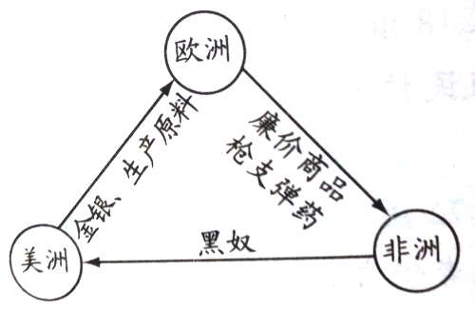
A.蒸汽机 B.电灯 C.飞机 D.人造卫星
14.最适合作为右图名称的是
A.丝绸之路示意图
B.佛教的传播示意图
C.新航路的开辟示意图
D.“三角贸易”示意图
15.科技发明深刻影响着人类的生活。在现实生活中，我们仍在享用的第二次工业革命的成果是
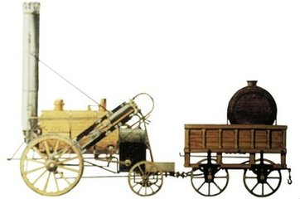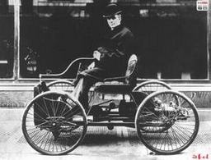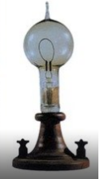
①火车机车 ②电脑 ③汽车 ④白炽灯
A.①② B.③④ C.①③ D.②④
二、今年是中国工农红军长征胜利80周年，请将下列右边有关长征内容前的字母填入左边相关年代前的括号内（共4分）
16.（ ）1934年10月 A.吴起镇会师
17.（ ）1935年1月 B.会宁会师
18.（ ）1935年10月 C.红军长征开始
19.（ ）1936年10月 D.遵义会议
参考答案：16.C 17.D 18.A 19.B
三、填空题（每空1分，共6分）
20.火药是我国古代四大发明之一。唐朝末年开始用于军事，___________时期火药武器广泛用于战争。
21.李时珍编写的《 》是我国一部总结性的药物学巨著，被西方国家称为“东方医学巨典”。
22.1946年6月，蒋介石向_____________发起大规模进攻，全面内战开始。
23.英国资产阶级革命结束的标志是___________________。
24.美国独立战争的转折点是_______________________。
25.法国大革命中体现了资产阶级要求摧毁封建君主专制和等级制度的纲领性文件是《 》。
参考答案：20.宋代 21.《本草纲目》 22.中原解放区 23.光荣革命 24.萨拉托加战役
25.《人权宣言》
四、列举题（每小题3分，共9分）
26.第三次科技革命兴起的标志。（3分）
27.中国近代史上社会性质发生变化的三个标志性事件。（3分）
28.世界近代史上英法美早期资产阶级革命的领导人。（3分）
参考答案：26.1945年底，世界上第一台电子计算机的诞生。 27.鸦片战争；甲午中日战争；八国联军侵华战争。 28.英：克伦威尔；法：罗伯斯庇尔；美：华盛顿。
五、综合题（本大题共2小题，每小题8分，共16分）
29.今年（2016年）是中国共产党成立95周年。回眸过去，中国共产党风雨兼程，抛头颅洒热血，取得了革命的胜利。随后，不断探索改革，在一个民族崛起和复兴的征途中，带领全国各族人民走向了富强的道路。近百年来，中国共产党与中国国民党各显风流，书写了那个时代最厚重的历史篇章。目前，摆在我们面前不容忽视的问题是维护祖国统一问题。结合所学知识回答下列问题：（8分）
（1）中国共产党成立的标志性事件是什么？（1分）
（2）1926年，为了推翻北洋军阀，统一全国，国共两党合作所进行的历史事件是什么？（1分）
（3）标志着十年内战基本结束，抗日民族统一战线初步形成的历史事件是什么？（1分）
（4）以国共两党合作为基础的抗日民族统一战线正式建立的标志是什么？（1分）
（5）渡江战役后，人民解放军攻占了哪座城市，标志着统治中国22年的国民党政权垮台？（1分）
（6）我国政府对台湾的基本方针是什么？依据此方针我国已成功对香港、澳门恢复行使主权，请问香港回归的具体时间？（精确到年月日）（2分）
（7）海峡两岸血脉相连，为了早日实现祖国统一，作为一名中学生应该怎么做？（1分）
参考答案：（1）1921年7月中共一大的召开。
（2）北伐战争。
（3）西安事变的和平解决。
（4）1937年9月22日，国民党中央通讯社发表《中共中央为公布国共合作宣言》。
（5）南京
（6）和平统一，一国两制；1997年7月1日。
（7）从努力学习，掌握科学文化知识，为祖国繁荣富强贡献聪明才智；坚决反对各类台独言行，坚决维护国家统一；坚决拥护和平统一，一国两制的方针；积极参与海峡两岸的交流活动等。（答出其中任意一点，言之有理即可）

30.一个国家要想拥有不断前行的力量，除了要解放思想，就必须不断地进行政治、经济制度的改革和创新。结合所学知识回答下列问题：（8分）
（1）19世纪60年代，俄国进行了农奴制改革，日本进行了明治维新，请分别写出两国改革的领导人。（2分）
（2）俄国和日本通过改革都走上了什么道路？（1分）
（3）中国近代史上以康有为和梁启超为代表掀起的资产阶级性质的改革是什么？（1分）
（4）中共十一届三中全会是改革开放的开端，标志着我国进入社会主义现代化建设新时期，请问这次会议的政治路线是什么？（2分）
（5）改革开放以来，我国农村实行了家庭联产承包责任制，产生了什么积极作用？（1分）
（6）结合中外历史上的改革，谈谈你对今天改革的认识。（1分）
参考答案：（1）俄：亚历山大二世；日：明治天皇
（2）资本主义道路
（3）维新变法运动或戊戌变法
（4）停止使用“以阶级斗争为纲”的口号，作出把党和国家的工作重心转移到经济建设上来，实行改革开放的伟大决策。
（5）调动了农民生产的积极性，推动了中国农业的大发展。
（6）改革一定要顺应历史发展潮流，改革态度一定要坚决，改革一定要有强有力的领导者的支持。

